Жил-был дятел на дубу, свил себе гнездышко, снес три яичка и высидел три детёнка.
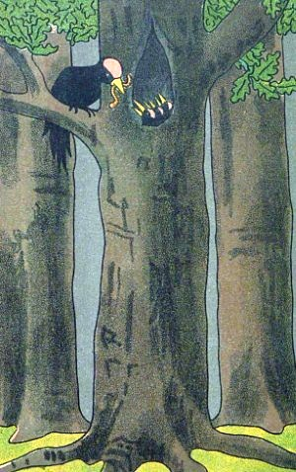
Повадилась к нему лиса ходить; стук-стук хвостищем по сырому дубищу:
- Дятел, дятел! Полезай с дубу долой. Мне дуб надо — сечихичики гнуть.
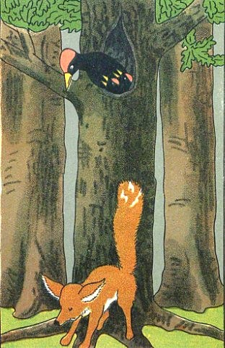
- Эй, лисонька! Не дала ты мне и одного детенышка-то высидеть.
- Эй, дятел! Брось ты мне, я его выучу кузнечному.
Дятел ей бросил, а она кустик за кустик, лесок за лесок, да и съела.
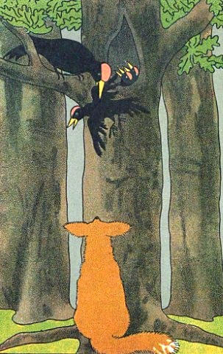
Опять идет к дятлу и стук-стук хвостищем по сырому дубищу:
- Дятел, дятел! Полезай с дубу долой, мне дуб надо — сечихичики гнуть.
- Эй, лисонька! Не дала ты мне и одного детенышка-то высидеть.
- Эй, дятел! Брось ты мне, я его выучу башмачному.
Дятел ей бросил, а она кустик за кустик, лесок за лесок, да и съела.
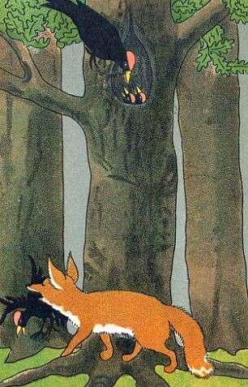
Опять идет к дятлу и стук-стук хвостищем по сырому дубищу:
- Дятел, дятел! Полезай с дубу долой, мне дуб надо — сечихичики гнуть.
- Эй, лисонька! Не дала ты мне и одного детенышка-то высидеть.
- Эй, дятел! Брось ты мне, я его выучу портняжному.
Дятел бросил ей, а она кустик за кустик, лесок за лесок, да и съела.
